ASVe, Avogaria di Comun, Prove di età per magistrati, reg. 174-6, (1509-1518), pag. 195

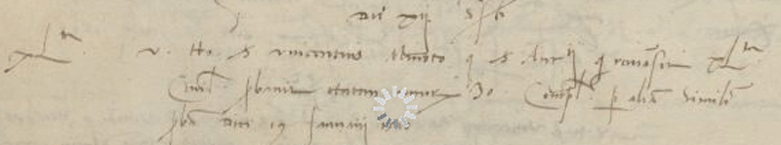

12.2.1511 (mv, 1512)
Die XII suprascripto
XL.ta
Vir nobilis serVincentius Minotto q. ser Antonimi qui remansit XL.ta civilis probavit etatem annorum 30 completorum per aliam probam diei 19 Jannuarii 1510.

